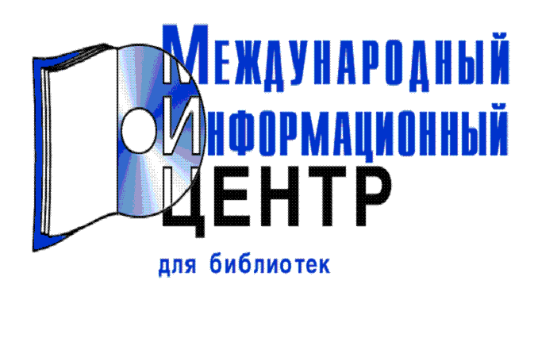
Beilstein Journal of Organic Chemistry
Berichte der Deutschen Chemischen Gesellschaft (Ältere Ausgaben)
Biochemica
Biochemical Journal (älter als laufendes Jahr)
Biochemical Journal / Reviews (älter als laufendes Jahr)
Biochemical Society Transactions (älter als laufendes Jahr)
Bioinorganic Chemistry and Applications
Biokémia Journal
Biokemistri
Biological & Pharmaceutical Bulletin
Bioscience, Biotechnology, and Biochemistry
BioZoom
BMC Biochemistry
BMC Chemical Biology
Boletín de la Sociedad Chilena de Quimica
Boletín Informativo de la Sociedad Española de Farmacia Hospitalaria SEFH
Brazilian Journal of Chemical Engineering
Briefings in Functional Genomics & Proteomics (älter als 24 Monate)
Bulletin / Ceske Spolecnosti Chemicke
Bulletin de la Société de Pharmacie de Bordeaux
Bulletin of the Agricultural Chemical Society of Japan
Bulletin of the Chemical Society of Japan (BCSJ) (-1991)
Bulletin of the Korean Chemical Society
Bunseki Kagaku
Butlletí Groc

